Муниципальное бюджетное дошкольное образовательное учреждение
«Детский сад общеразвивающего вида с приоритетным осуществлением деятельности по познавательно-речевому направлению развития детей № 30»

Конспект непосредственной образовательной деятельности по развитию речи
для детей среднего дошкольного возраста (4-5 лет)
«Магазин фруктов»

Выполнила:
Маркелова Виктория Михайловна,
воспитатель

Арзамас, 2021
Цель - формирование умения составлять рассказ о фруктах по опорным картинкам.
Задачи:
1) содействовать развитию умения детей отличать фрукты от овощей, описывать фрукты по опорным картинкам;
2) содействовать развитию умения детей образовывать от существительных прилагательные;
3) способствовать развитию умения поддерживать беседу, высказывать свою точку зрения, развивать речь, логическое мышление и внимание.
Предварительная работа: рассматривание картинок овощей и фруктов, опробование, беседа о пользе овощей и фруктов, лепка овощей и фруктов.
Способы организации:
Словесный: мотивация детей к деятельности, объяснение материала с помощью игрушки Мишки, похвала, речевой образец воспитателя, постановка вопросов.
Наглядный: демонстрация овощей и фруктов, распознавание, определение их характеристик (где растут, на чем, для чего посажены, какой формы и цвета).
Практический: многократное повторение действий, дидактическая игра «Какой сок?», физкультминутки «Хозяйка однажды с базара пришла…», «Будем мы варить компот…».
Средства и оборудование: овощи и фрукты (игрушечные и настоящие), картинки-модели для рассказа про фрукты, мяч.

Содержание образовательной деятельности:
Дети стоят в кругу около воспитателя. В группу к детям приходит Мишка. У него в лапах вывеска «Магазин фруктов».
Дети спрашивают Мишку, зачем он к ним пришёл.
Мишка. Я хочу магазин открыть.
Воспитатель. Мишка, а что ты там будешь продавать?
Мишка. Я не знаю.
Дети обращают внимание на вывеску и подсказывают Мишке, что это магазин фруктов.
Мишка. Да, у меня уже есть фрукты.
У Мишки две корзинки с настоящими овощами и фруктами.
Дети. Мишка, в одной корзиночке у тебя овощи, ты всё перепутал.
Мишка. Я не знаю, как отличить овощи от фруктов.
Воспитатель. Дети, садитесь на стульчики, сейчас Мишке всё объясним.
Дети. Овощи растут в огороде на грядке (воспитатель показывает картинку огорода).
Воспитатель. Ребята, а как можно назвать те овощи, которые растут в земле, и у которых мы едим – корешки.
Дети. Корнеплоды.
Дети. Фрукты растут в саду на дереве (картинка сада) – это плоды деревьев.
Воспитатель. Ребята, подскажите Мишке, какие овощи у него в корзинке (дети называют овощи).
А корнеплоды есть в корзиночке? Дети называют.
Мишка. Ну, если они растут в огороде на грядке, в земле, я их выброшу, они не нужны
Дети не соглашаются с Мишкой.
Дети. Мишка, овощи нужны, они очень полезные.
Воспитатель. Ребята, расскажите Мишке, что можно приготовить из овощей?
Дети. Суп, салат, винегрет.
Воспитатель. А сок можно сделать? Да.
Воспитатель показывает морковь.
Дети. Из моркови – морковный.
Из помидора – томатный.
Из нескольких овощей – овощной.
А вот послушай Мишка, что однажды случилось у хозяйки на кухне.

Физкультминутка «Хозяйка однажды с базара пришла…».
Хозяйка однажды с базара пришла,
Хозяйка с базара домой принесла:
Картошку, капусту, морковку,
Горох, петрушку и свеклу.
Вот овощи спор завели на столе –
Кто лучше, вкусней и нужней на земле?
Картошка, капуста, морковка,
Горох, петрушка иль свекла?
Хозяйка тем временем ножик взяла
И ножиком этим крошить начала:
Картошку, капусту, морковку,
Горох, петрушку и свеклу.

Воспитатель. Мишка, а что это у тебя за очередь? Я смотрю матрёшки пришли (около вывески «Магазин» поставить несколько матрёшек).
Мишка. Матрёшки пришли в мой магазин, а фрукты покупать не хотят. Я не умею их уговаривать.
Воспитатель. Ой, Мишка не знаю, кто тебе поможет?
Дети: Я, я, я….
Воспитатель. Видишь, Мишка, сколько у тебя друзей, они тебе помогут.
Ребята, нужно рассказать про фрукты так, чтобы матрёшки захотели их купить. А кто может уговаривать в магазине покупателей? Правильно продавец.
А уговорить матрёшек нам помогут картинки (приложение 1).
1 – Картинка с изображением фрукта. О чем расскажет первая картинка?
Дети. Что за фрукт.
- - Картинка с изображением сада. О чем расскажет вторая картинка?
Дети. Где растёт?
3 - картинка с изображением тарелки. О чем расскажет третья картинка?
Дети. Зачем вырастили?
4 – картинка с изображением радуги. О чем расскажет четвёртая картинка?
Дети. Какого цвета?
5 – картинка с изображением круга. О чем расскажет пятая картинка?
Дети. Какой формы?
Воспитатель. Кто хочет быть продавцом?
(Если желающих много, можно выбрать считалочкой)
Продавцы пересаживаются в центр ковра, их может быть 3-4 человека.
Физкультминутка «Будем мы варить компот…».
Будем мы варить компот,
Фруктов нужно много. Вот!
Будем яблоки крошить,
Грушу будем мы рубить.
Отожмем лимонный сок,
Слив положим и песок.
Варим, варим мы компот,
Угостим честной народ.
Примерные рассказы детей о фруктах
«Это яблоко, оно растёт на дереве в саду, это плод яблони. Его вырастили, чтобы есть. Можно сок сделать или сварить компот. Это яблоко зелёное, но бывает и жёлтое и красное. Яблоко круглой формы. Оно хрустящее, сочное, витаминное, сладкое. Покупайте матрёшки яблоко».
Воспитатель. Я смотрю матрёшки довольные, улыбаются. Ну что как думаете, удалось нашим продавцам матрёшек уговорить?
В конце занятия дети играют в игру «Какой сок?».
Дети встают в кружок, воспитатель бросает мяч, называя фрукт, ребёнок отвечает, какой из него получится сок.
Апельсин – апельсиновый и т.д.

Рефлексия:
Мишка благодарит детей за помощь и угощает фруктами.
Приложение 1.
1. 2.
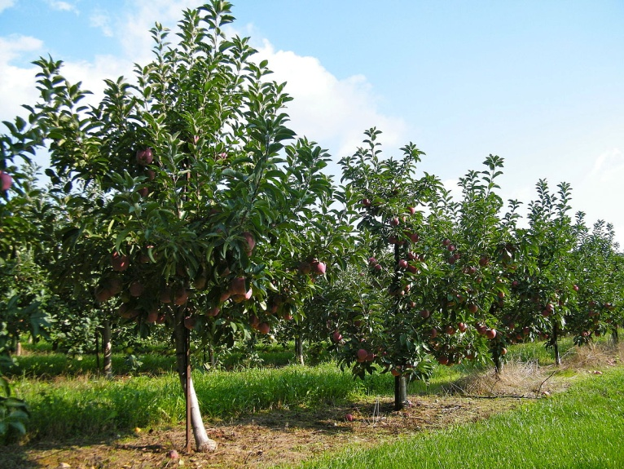

3. 4.

5.

